**Dokumentace – registrační formulář**

Tento dokument slouží jako popis a návod pro registrační formulář

* 1. 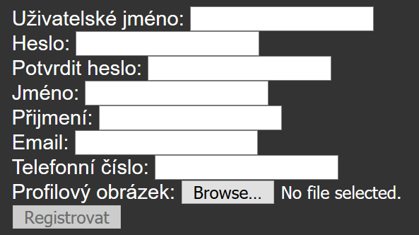 **Struktura formuláře na stránce**
  2. **Vysvětlení formulářových polí**
* **Uživatelské jméno** – váš login, pod kterým se budete přihlašovat do systému (např. login02)
* **Heslo** – vaše heslo pro zabezpečení účtu; doporučujeme zvolit delší, ideálně obsahující alespoň jednu číslici a jeden speciální znak (*, ?, !, …)
* **Potvrdit heslo** – pole pro znovu-zadání Vašeho hesla
* **Jméno** – Vaše křestní jméno
* **Příjmení** – Vaše příjmení
* **Email** – emailová adresa, na kterou Vás může správce či redaktor v případě potřeby kontaktovat
* **Telefonní číslo** – nepovinný údaj, slouží pro případ nutnosti, či v případě, že se Vás nepodaří kontaktovat emailem
* **Profilový obrázek** – nepovinné; můžete nahrát fotku/obrázek, který se bude zobrazovat u Vašeho profilu